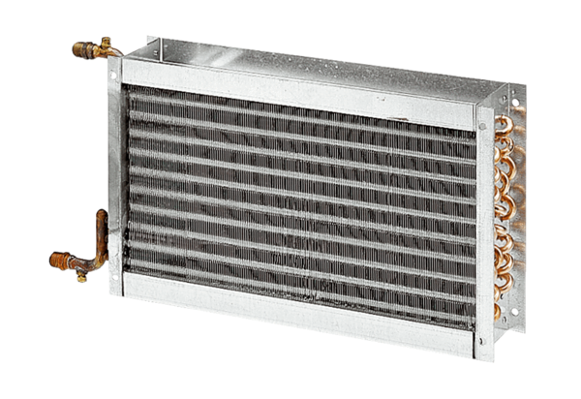Melegvizes légfűtő berendezések WHP 35-43Csomagolási egység: 1 darabVálaszték: D
Termékszám: 0082.0115Gyártó: MAICO

